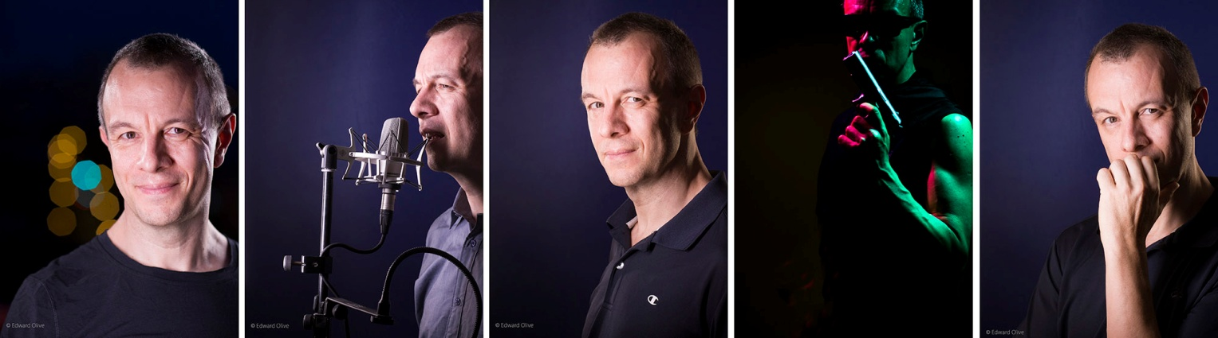
Edward Olive – Actor - locutor - presentador - inglés británico nativo
Actor inglés británico nativo residente en Madrid España para todo tipo de papel para proyectos audiovisuales, cine, televisión, series, culebrones y anuncios. Locutor con estudio propio de grabación para videos de empresa, videos corporativos, videojuegos, anuncios, spots, publicidad, cuentos infantiles, apps para móviles y tabletas android, documentales, programas de televisión de historia y viajes, e-learning y cursos de aprender inglés. Presentador para programas televisivos.
Contacto directo:
Telf.: (00 34) 605610767
Email: edwardolive@hotmail.com

Webs de actor, locutor con estudio propio, presentador:
http://www.edwardolive.com/
Webs de coach de voz inglés para actores, presentaciones y hablar en público:
http://www.edwardolive.biz/
Web de fotógrafo:
http://www.edwardolive.info/
Datos personales
Fecha de nacimiento: 1970. Hombre. Blanco. Rango de edades para papeles 40-55 años. Pelo corto castaño. Ojos marrones. Altura 180cm. Físico normal delgado. Peso 74 kg. Físico deportivo. Acento natural: inglés británico neutro de clase media de Inglaterra.
Idiomas
Doble nacionalidad británica e irlandesa inglés nativo, castellano bilingüe con acento, francés bilingüe con acento, portugués (avanzado), italiano (avanzado), rumano (básico), alemán (básico)
Largometrajes
Arritmia (Guantanamero) - Intelligence Officer - Vicente Peñarrocha
Give & Take & Take – Joey “Shoes” the Lackey –Jaspreet Grewal
Napoleón – Chambellan – Yves Simenon – GMT Productions
The Invisible Circus – Chef – Adam Brooks
Televisión
Skam España – Movistar Plus
La Templanza – Jonathan Wells (Amazon Prime) – Alberto R. Rojo
Cazadores de hombres (Antena 3) – Hooligan – Miguel Bardem
Hermanos y detectives (Eyeworks-Cuatro Cabezas para Telecinco) - Guia
Amar en tiempos revueltos (TVE1) – Representante inglès
El Síndrome de Ulises (Antena 3) – Colega USA 1 – Roberto Santiago
London Street (Antena 3) – Activista – Rafael de la Cueva
Table 12 (BBC2) – John – James Brown
Justice (TF1) – Journaliste – Gerard Marx
Cortometrajes
A cada cerdo le llega su San Martín - Pablo Lozano y Laura del Castillo
Lo Prometido es Deuda – Gonzalo Arben
Berlin 1984 - Nerea Fernández
Un día cualquier – Oliver Hernández
The Presidiary – Carl Alegard
The Curry – Matthew Akinsaya
Bitch & Butch – Michael Noble
Homing Instinct – Mark Khalifa
Moving Day – Martin Kittappa
Animal Vegetable Machine – Deborah Watson
Security Breakdown – Edward Burns
Uncertain Existance – Veronica Ibarra Sanchez
The Maker – Chetna Javin
Meeting – Caroline Gardner
Do it Now (Raindance Festival 2000) – Peter Mann
Opium (Festival de Vierzon 2000) – Philippe Lacœuille
Illusion – Christian Nedjel
Homme cherche Femme – Sylvie Renon/Alexandre Messina
Une Soirée Agitée – Chantal Farinelli/Jeo Beneus
My Legendary Girlfriend – Philipp Koenig (Festival de Grenoble /Festival of Fantastic Films 2002
Rue du Depart – Fabien Minot
Le Regard d’Eva – Jonathan Glaros
Les Possédés – Georges Hachem,
Première Page – Thomas Gutt
Le Viedoire – Nessim Debbiche
Le Pacte – Emmanuel Gerard,
Chroniques – Patrick Luyinula
Perver City – Nessim Debbiche/Guillaume Jeannin
Une Si Brève Evasion – Helene Pecheur
Presentador de televisión
Presentador de videos de formación - Seagull Maritime / Offshore Maritime
Presentador de videos de formación - Securitas
Presentador de varios programas de viajes - Explorers Canal 9 / Punt 2 - Más Películas
Películas corporativas (como actor)
Nippon Gases, Accenture, Huggies, CTE UK, Laboratoire Servier, IBM Lotus Notes, Toyota
Anuncios televisivos (como actor)
Suchard, Mc Donald’s, CNBC, Ya.com, LG Air Conditioning, Telefónica Movistar, Vodafone, Iberia, Hyundai automobiles, Chrysler, Honda, Toyota, Bonduelle, Ministerio del Interior – Dirección General de Tráfico DGT, Ministerio de Medio Ambiente Medio Rural y Marino, La ONCE, Schweppes, IBM Lotus Notes, Hipercor, El Corte Inglés, Belson televisiones, Sony PlayStation, UEFA Eurocopa, CAM Caja Mediterráneo, Ibercaja, UEM Universidad Europea de Madrid, The Post Office.
Locutor, voz en off y doblaje
Spots: Zamora Company, Innoenergy, Alazan, Humana, Nissan, Like in Italy, Szenia, Toyota, Metro de Madrid, Big Cola, The Fun & Serious Festival, Opening Summer Festival,
Películas corporativas: Corte ingles, Microsoft, Intel, Pop Travellers, Bausch & Lomb, Real Madrid, ifeelonline, Easyjoint, Coca Cola, Integra International, PC Experience, Voltadol Forte, Adidas, Pepsi Cola, AXN, Atens, Securitas, Humana, Nissan, Like In Italy, Navantia, Max Factor, Super Sport, Tele 5, Mediaset, EDF/GDF, Gascogne Papier Emballage, Accenture, Coritel, Tracking SL, Genvip, Pernod Ricard, The Business Booster,
Narrador y voces para programas de televisión: para aprender inglés “The Polyglots”, programa de de magia “Decomagic”, programas de viajes "Voyage Pratique", programa de redes sociales "Follow Back", audio libros y cd para libros de texto de Anaya y apps.
Documentales: para El Mundo
Dibujos animados: Teaser de Klaus – voz de Jesper - Sergio Pablos – SPA Studios
Cine: The 9th Gate – varias voces en off - Roman Polanski
Videojuegos y maquinas tragaperras: Recreativos Franco, Estudio Futuro
Formación Profesional
2000-1 The Actor’s Centre (Londres)
2000-1 RADA The Royal Academy of Dramatic Art (cursos) (Londres)
1998-9 Studio 34 (Paris)
1998-9 Côté Cour (Paris)
1997 The City Lit (Londres)
1997 Morley College (Londres)
Otros datos de interés
Permiso de conducir
Kickboxing, yoga, pilates, natación, ciclismo, bailes de salón y latinos, profesor de dicción e interpretación en ingles, ex abogado, ex profesor de derecho, fotógrafo profesional.
IMDB
http://www.imdb.es/name/nm0646616/

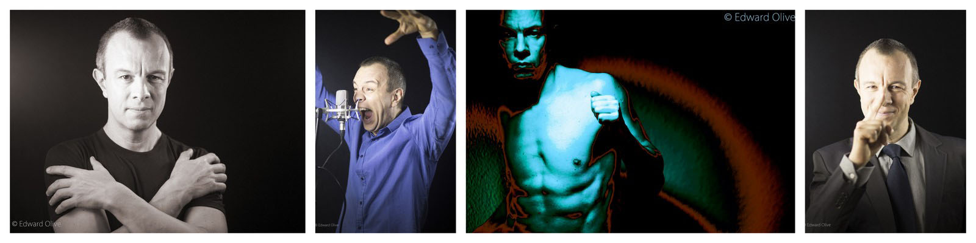

Críticas, opiniones y recomendaciones de clientes
"Top professional -smooth and easy to work with."

"Un magnífico profesional con muchas ganas de aportar siempre su mejor versión. Estamos muy contentos con su trabajo y con él mismo como persona, así que no podemos más que recomendar 100% a Edward"

"Hola Edward
He estado exportando el trabajo de ayer. Solo quería comentarte que es un trabajo magnífico. Muchas gracias de nuevo por tu profesionalidad y buen hacer.
Nos vemos, un abrazo"

"Edward es un actor, presentador que aporta al trabajo que se enfrenta con entusiasmo, creatividad, originalidad y mucha disposición. Su trabajo en la serie de televisión EXPLORERS se convirtió en uno de los elementos distintivos de cada episodio."

"Gran profesional del sector... El tiempo lo dice todo. Seriedad y compromiso desde el primer día hasta el último."
"Hola Edward, hoy hice la entrega del video, parece que están encantados, felicidades por tu trabajo."
"Si quieres una voz en inglés : Edward. Si quieres un actor para tu anuncio: Edward. Si quieres un fotógrafo: Edward. Para todo lo demás: Suerte!"
Equipo propio de grabación de sonido profesional en estudio
Neumann TLM-102
Micrófono cardioide de gran diafragma.
Transductor de gradiente de presión trabajado acústicamente
Patrón polar cardioide
Respuesta en frecuencias 20 Hz - 20 kHz
Sensibilidad a 1 kHz a 1 kOhm 11 mV/Pa
Impedancia nominal 50 Ohm
Impedancia de carga nominal 1 kOhm
Nivel de ruido equivalente CCIR: 21 dB
Nivel de ruido equivalente, (ponderado A) 12 dB-A
Relación señal/ruido CCIR (rel. 94 dB SPL) 73 dB
Relación señal/ruido ponderado A (rel. 94 dB SPL) 82 dB
Max. SPL para THD < 0,5%2) 144 dB
Max. nivel de salida 13 dBu
Steinberg UR-RT2 interfaz de audio
Interfaz usb con previos D-PRE de Yamaha de Clase A y transformadores de Rupert Neve Designs integrados.

USB 2.0 a 24 bits/192 kHz
Los conversores de alta gama empleados en las interfaces UR-RT son de calidad de estudio y ofrecen una frecuencia de muestreo máxima de 192 kHz y una resolución a 24 bits.
Previos de micro D-PRE de clase A
Las interfaces UR-RT vienen equipadas con los aclamados previos D-PRE de Yamaha y proporcionan un sonido realmente transparente y rico en detalles que es único en esta categoría de producto.
Los transformadores RND
Los transformadores de Rupert Neve Designs integrados en las interfaces UR-RT añaden a la señal una distorsión natural para un sonido con más profundidad y perspectiva.
Monitorización libre de latencia con efectos
Gracias al DSP SSP2 integrado y el software dspMixFx incluido, las UR-RT ofrecen una monitorización libre de latencia con efectos en Windows, macOS y iOS con todos los DAW.
Compatibilidad con varias plataformas
Las interfaces de audio UR-RT son compatibles con Windows, macOS y iOS con el software de música incluido Cubase AI y Cubasis LE.
La función Loopback
La función Loopback mezcla las señales de audio entrantes con la señal de playback y ofrece un modo sencillo de retransmitir las interpretaciones en directo a través de Internet.
Edición de sonido
Edición básica es posible para grabaciones de estudio o grabados en exteriores con ajuste de tiempos, niveles, compresión, normalización, ecualización, reducción de ruido, limpieza de ruidos de boca o respiros, limitación digital de picos, supresión de ruido en silencios con Adobe Audition CS6, Audacity + plugins o equivalente para grabar una pista de audio en 44.100 Hz, 48.000 Hz 96.000 Hz en WAV 16 bit para PC / Adobe Premiere, AIF / Aiff 16 bit para Apple Mac / Final Cut, mpeg-4, mp3, o equivalente.

